Entrega N. 5
PROYECTO: “ Implementación de un Sistema Web de Gestión de Turnos para Taller Barber Shop”

Profesores:

Director de Cátedra: Mag. Ing. Gabriela Salem
Profesor a cargo del curso: Mag. Ing. Gabriela Salem
Profesor a cargo del proyecto: Ing Silvina Novoa / Ing Nicolás Madeo/ Pedro Bruniard

Acta de Proyecto
PROYECTO: “Implementación de un Sistema Web de Gestión de Turnos para Taller Barber Shop”

Historial de Revisión
Fecha | Versión | Descripción | Rol | Autor
7/6/26 | 1.0 | Agrego objetivo de proyecto y de producto, nombre de proyecto y sumario ejecutivo | PM Agrega información importante | Nicolas Piacentini/Objetivo de proyecto, objetivo de producto, sumario ejecutivo y nombre de proyecto
7/6/26 | 1.01 | Modifico pie de pagina y acomodo detalles del documento | PM modifica por cuestiones Esteticas | Nicolas Piacentini
20/06/2026 | 1.1 | Cambio el titulo del proyecto y la orientación. Modifico sumario. Agrego WBS y beneficios. | PM | Nicolas Piacentini
21/6/2026 | 1.2 | Agrego alcance de proyecto | PM | Nicolas Piacentini

Acta del Proyecto

Título del Proyecto:
Implementación de un Sistema Web de Gestión de Turnos para Taller Barber Shop

Sumario Ejecutivo:
Taller Barber Shop, empresa familiar con 5 sucursales en el área metropolitana de Buenos Aires, enfrenta una operación desorganizada por la ausencia de un sistema formal de turnos, lo que genera largas esperas y una distribución ineficiente del trabajo. Ante esta situación, NovaSoft Solutions propone el desarrollo e implementación de una plataforma web de gestión de turnos que permita a los clientes reservar horarios con anticipación y a cada sucursal optimizar su operación diaria, reduciendo tiempos de espera, mejorando la experiencia del cliente y posicionando a Taller Barber Shop como un negocio moderno y competitivo.
Objetivo del Proyecto
Implementar un sistema Web de gestión de turnos para las sucursales de Taller Barber Shop.
Objetivo del Producto
Permitir a los clientes de Taller Barber Shop reservar su atención con antelación y al personal administrar la agenda de cada sucursal de forma ordenada y eficiente.
Sub-objetivos del producto:
- Proveer a los clientes un canal de reserva de turnos disponible las 24 horas, con selección de sucursal, servicio y horario.
- Notificar automáticamente al cliente sobre la confirmación, recordatorio y eventual cancelación de su turno.
- Brindar a cada sucursal un panel de administración donde visualizar y gestionar la agenda diaria del personal.
- Permitir la configuración individualizada de cada sucursal, contemplando sus horarios de atención y cantidad de peluqueros disponibles.
- Registrar el historial de turnos por cliente y por sucursal, facilitando el seguimiento y la toma de decisiones operativas.

Beneficios al Negocio /
- Reducción de tiempos de espera de los clientes en las sucursales, al distribuir la demanda de atención a lo largo del día mediante la reserva anticipada de turnos.
- Incremento de la satisfacción del cliente como resultado de una experiencia de atención más ordenada, predecible y profesional.
- Optimización de la carga de trabajo del personal, al contar con una agenda planificada que permite distribuir los turnos de forma equilibrada entre los peluqueros disponibles.
- Aumento de la capacidad de atención efectiva por sucursal, al eliminar los picos de demanda espontánea que actualmente saturan el local y generan pérdida de clientes.
- Mejora de la imagen y posicionamiento de García Peluquerías frente a la competencia, al adoptar una herramienta Web que moderniza la gestión del negocio.
- Disponibilidad de información operativa a través del historial de turnos, permitiendo a los encargados tomar decisiones basadas en datos reales de demanda por sucursal.

Alcance del Proyecto
Dentro del alcance
El proyecto comprende el relevamiento, diseño, desarrollo, validación, capacitación e implementación de un sistema Web de gestión de turnos para todas las sucursales de García Peluquerías, incluyendo los siguientes módulos funcionales:
- Registro y autenticación de usuarios (clientes y administradores)
- Reserva de turnos con selección de sucursal, servicio y horario
- Gestión de agenda diaria por sucursal
- Notificaciones automáticas de confirmación y recordatorio de turno
- Panel de administración por sucursal
- Historial de turnos por cliente y por sucursal
- Documentación técnica y manuales de usuario y administración

Entregables del Proyecto
- 0.5 Acta de proyectos elaborada
- 1.4 Requerimientos funcionales y no funcionales documentados
- 2.3 Diagrama de arquitectura confeccionado
- 2.4 modelo de datos confeccionado
- 3.3 Modulo de gestión de agenda desarrollado y probado
- 3.6 Historial de turnos desarrollado y probado
- 4.1 Casos de prueba definidos
- 4.2 Pruebas funcionales realizadas y registradas
- 5.1 Manual de usuario redactado y entregado
- 5.2 Manual de administración redactado y entregado
- 7.2 Informe de cierre de proyecto redactado
Organización del Proyecto
Comité de Dirección:
● Sponsor: Martín García, dueño de las peluquerías
● Project Manager: Ezequiel Su.
Equipo de Proyecto:
● Analista Funcional senior - Juan Carrera
- Arquitecto de software semi senior - Samuel Careaga
- Administrador de base de datos semi senior - Martín Colotto
- Desarrollador Full Stack senior - Jose Luis Gomes
- Tester junior - Marcos Zapata
Autoridad y Responsabilidad del Project Manager
Se detalla la responsabilidad del Project Manager en cuanto a:

- Capital Humano
- Presupuesto
- Comunicaciones
- Planificación
- Cambios al Alcance
- Riesgos e imprevistos

(Aclaración: dentro de las buenas prácticas, este ítem describe de qué manera el PM gestionará el proyecto y cómo será la metodología elegida para hacer seguimiento de cada una de las variables enunciadas. Lo que se detalle en cada variable, tendrá que ser coherente con lo expresado como metodología de gestión del siguiente ítem que es “enfoque de implementación del proyecto”. Cabe aclarar, que cada variable estará asociada a un plan o bitácora que se utilizará para realizar su correspondiente gestión).

Enfoque de Implementación del Proyecto
Se detalla la modalidad de ejecución con el que se va a encarar el proyecto. Incluye la metodología a utilizar para la gestión, como así también, la que se utilizará para la construcción de la solución de software.

(Aclaración: dentro de las buenas prácticas, este ítem describe la metodología de gestión que se utilizará para gestionar el proyecto y cuál será la metodología elegida para la construcción del software).

Enfoque de Implementación del Producto (Puesta en marcha)
Se detalla la modalidad en que se llevará a cabo la puesta en marcha en producción de la solución propuesta y los procesos definidos como parte del proyecto.

(Aclaración: este ítem sirve para establecer la modalidad de puesta en marcha o despliegue del producto en producción).

Plan a Alto Nivel
Se detallan los principales Hitos del Proyecto.

(Aclaración: los principales hitos del proyecto están asociados a los objetivos parciales, teniendo en cuenta el enfoque de implementación elegido y los entregables del proyecto identificados. Este ítem suele completarse con una imagen del plan a muy alto nivel que se elabora con el propósito de mostrarlo en la presentación del kickoff del proyecto. A continuación se muestran dos modelos como ejemplo).

Ejemplo 1

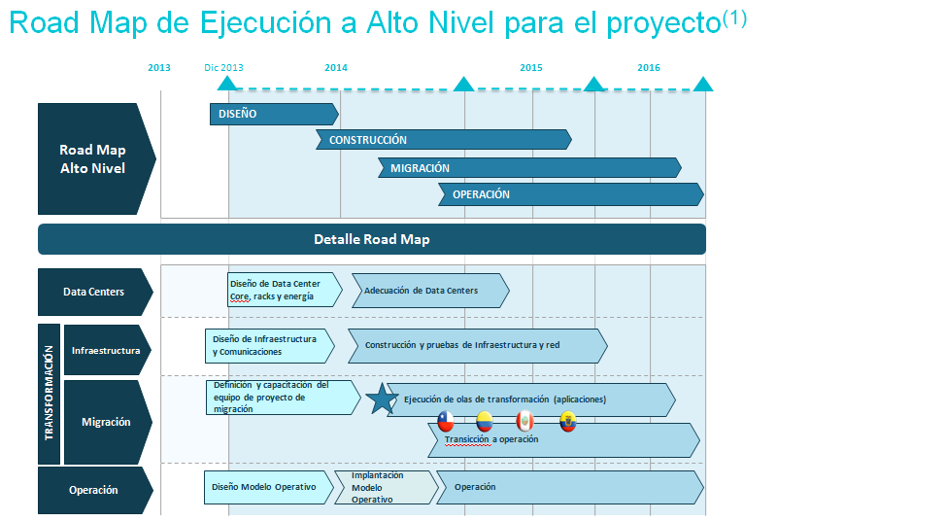

Ejemplo 2
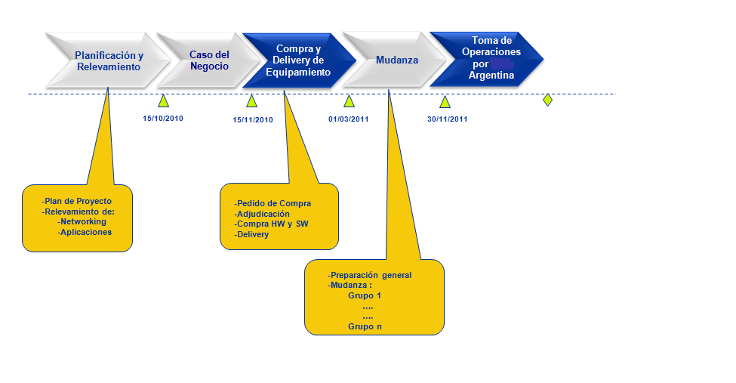

Presupuesto
Se informa la estimación de Orden de Magnitud del Proyecto

(Aclaración: el acta de proyecto sólo refleja el costo total obtenido y hace referencia al documento específico donde tiene el detalle de los cálculos realizados (documento o planilla de costos).

Riesgos Identificados
- Dado que antes el personal no trabajaba con turnos ni con un sistema, entonces puede ser que se resistan al cambio y no quieran colaborar en el proyecto
- Dado que el sponsor debe administrar las 5 barberias, entonces, puede no estar disponible para validar avances
- Dado que el sistema precisa de internet para funcionar, entonces una mala conexión en las sucursales puede causar problemas
Supuestos
Se registran los principales supuestos del proyecto.

(Aclaración: se identifica como supuesto a toda acción que no ha sido contemplada como parte del alcance del proyecto y que el equipo considera que el usuario, cliente / sponsor debiera conocer. Muchas veces, se lo utiliza como elemento de negociación para modificar el alcance del proyecto).

Restricciones
Se registran las principales restricciones del proyecto.

(Aclaración: se identifica como restricción a toda acción que se considera bloqueante del proyecto, sin embargo, se considera desde una perspectiva de responsabilidad del usuario, cliente / sponsor del proyecto. También, se lo suele encontrar como responsabilidad del cliente).

Requerimientos Adicionales
Se registran, en caso de ser necesario, requerimientos especiales o adicionales para el proyecto.

(Aclaración: se considera requerimiento adicional, ya sea a algún tipo de material, dispositivo especial o recurso especializado que deba contemplarse para algún momento del proyecto).

Aprobación:
_____________________________
Docente a cargo del Proyecto
Fecha:_________________

WBS / EDT

PROYECTO: “Implementación de un Sistema Digital de Gestión de Turnos para Taller Barber Shop”

Profesores:

Profesor a cargo del curso: Mag. Ing. Gabriela Salem /Ing. Andrea Alegretti/Ing. Silvina Novoa /Ing. Mariano Gecik/Ing. Nicolás Madeo/Andrea Lassaga/Gabriel Simois/Mauro
Profesores a cargo del proyecto: Mag. Ing. Gabriela Salem /Ing. Andrea Alegretti/Ing. Silvina Novoa /Ing. Mariano Gecik/Ing. Nicolás Madeo/Andrea Lassaga/Gabriel Simois/Mauro

Fecha | Versión | Descripción | Rol | Autor
29/06/26 | 1.0 | Creacion inicial del wbs | PM | Nicolas Piacentini
5/07/26 | 1.1 | Agrego inicio y cierre de proyecto + evaluacion de infraestructura | PM | Nicolas Piacentini

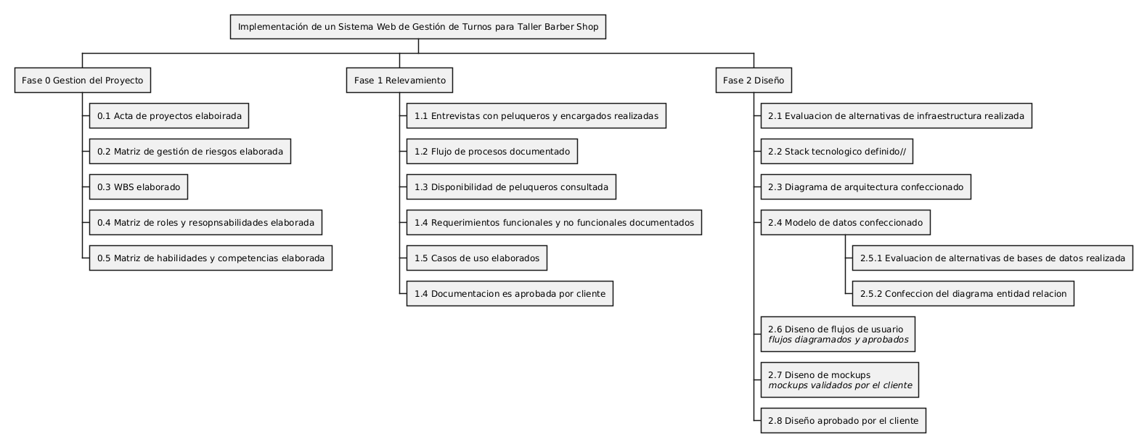

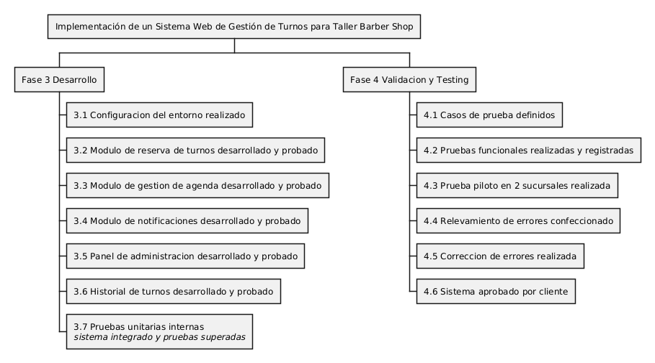

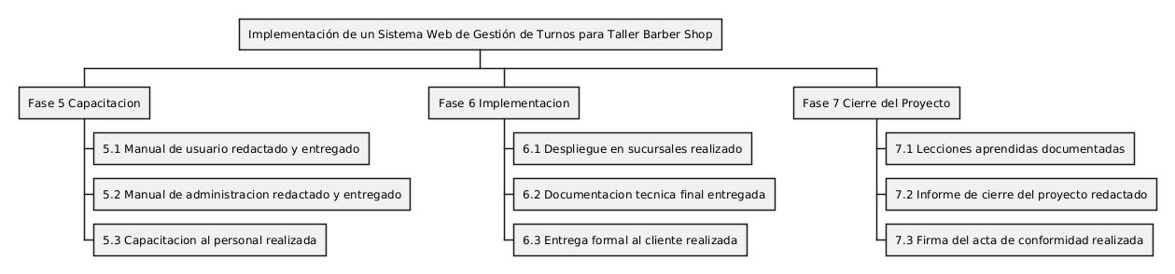

Firma Sponsor Firma PM
______________ _______________

Matriz de gestión de riesgos

PROYECTO: “Implementación de un Sistema Web de Gestión de Turnos para Taller Barber Shop

Profesores:

Profesor a cargo del curso: Mag. Ing. Gabriela Salem /Ing. Andrea Alegretti/Ing. Silvina Novoa /Ing. Mariano Gecik/Ing. Nicolás Madeo/Andrea Lassaga/Gabriel Simois/Mauro
Profesores a cargo del proyecto: Mag. Ing. Gabriela Salem /Ing. Andrea Alegretti/Ing. Silvina Novoa /Ing. Mariano Gecik/Ing. Nicolás Madeo/Andrea Lassaga/Gabriel Simois/Mauro

Historial de Revisión
Fecha | Versión | Descripción | Rol | Autor
29/06/26 | 1.0 | Creacion inicial de documento de riesgos | PM | Nicolas Piacentini
5/07/26 | 1.1 | Modifico la descripcion de riesgos | PM | Nicolas Piacentini

Objetivos
El siguiente documento tiene por objetivo determinar

Lista de Riesgos

Id | Descripción | Fecha | Contexto | Probabilidad de Ocurrencia | Impacto | Exposición | Plan de Acción | Vigente
1 | Dado que antes el personal no trabajaba con turnos ni con un sistema, entonces puede ser que se resistan al cambio y no quieran colaborar en el proyecto | 29/06/26 | El personal de las sucursales está acostumbrado a trabajar sin sistema de turnos. La adopción de una nueva herramienta digital puede generar rechazo, uso incorrecto, abandono del sistema o falta de cooperacion en el proyecto | Baja | Alto | Tolerable | 1 | Si
2 | Dado que el sponsor debe administrar las 5 barberias, entonces, puede no estar disponible para validar avances | 29/06/26 | El sponsor opera en 4 sucursales en simultaneo y puede no tener tiempo | Media | Alto | Importante | 2 | Si
3 | Dado que el sistema precisa de internet para funcionar, entonces una mala conexión en las sucursales puede causar problemas | 29/06/26 | El sistema depende de internet y si bien todas las sucursales cuentan con internet es posible que sea malo | Bajo | Alto | Moderado | 3 | Si

2. Planes de Acción
Descripción de los planes de acción definidos para los riesgos de mayor exposición.

Id | Estrategia | Descripción de la Acción | Disparadores del Plan | Responsable
1 | Mitigar | Diseñar capacitaciones prácticas y acompañamiento presencial durante las primeras semanas de uso del sistema en cada sucursal. | El personal manifiesta rechazo al sistema o comete errores reiterados durante la capacitación o complejizan el relevamiento. | Director del ptoyecto
2 | Mitigar | Establecer un calendario de validaciones pactado con el cliente desde el inicio del proyecto, con fechas fijas y mecanismos de aprobación por escrito. | Ninguno. El calendario se establece desde el comienzo del proyecto | Director del Proyecto
3 | Mitigar | Relevar la conectividad de cada sucursal e informar al cliente de los requisitos minimos de red | Durante el relevamiento se detecta que una sucursal no cuenta con internet estable | Analista funcional

3. Criterios
En esta sección se describen los criterios adoptados para la gestión de riesgos.
Aclaración: Cabe aclarar que los ítems que se describen a continuación, son referencias figurativas. Con lo cual, será necesario adaptar los mismos a los criterios que mejor apliquen al desarrollo del proyecto en particular.

3.1. Probabilidad, Impacto y Exposición
Se adopta un enfoque cualitativo, por lo que los atributos de Probabilidad de Ocurrencia e Impacto se clasifican en Alto, Medio, Bajo. A su vez la Exposición se calcula en función de la siguiente matriz.

 | Probabilidad de Ocurrencia
Impacto | Alto(0,8) | Medio(0,5) | Bajo(0,3)
Alto(0,8) | Importante | Importante | Moderado
Medio(0,5) | Importante | Moderado | Tolerable
Bajo(0,3) | Moderado | Tolerable | Tolerable

4.1. Estrategias
A partir de la Lista de Riesgos priorizada y los atributos de probabilidad de ocurrencia e impacto, se deberá seleccionar una estrategia para los riesgos a tratar, y en consecuencia el plan de acción.
Las estrategias posibles son:
- Evitar: Cambiar el plan de proyecto para eliminar el riesgo, se evita totalmente.
- Transferir: trasladar las consecuencias (impacto) del riesgo a una tercera parte, conjuntamente con la respuesta.
- Mitigar: reducir la probabilidad de ocurrencia de o el impacto del riesgo a niveles aceptables a través de acciones tempranas.
- Aceptar: el equipo de proyecto decide aceptar las consecuencias (impacto) del riesgo.
Para la selección de la estrategia se puede utilizar el siguiente cuadro como guía.

Firma Sponsor Firma PM
______________ _______________

Matriz de evaluación

PROYECTO: “Implementación de un Sistema Digital de Gestión de Turnos para Taller Barber Shop”

Profesores:

Director de Cátedra: Mag. Ing. Gabriela Salem
Profesor a cargo del curso: Mag. Ing. Gabriela Salem
Profesores a cargo del proyecto: Ing Silvina Novoa / Ing Nicolás Madeo/ Pedro Bruniard

Fecha | Versión | Descripción | Rol | Autor
05/07/26 | 1.0 | Creacion de matrices de evaluacion | PM | Nicolas Piacentini

Matriz de evaluacion de Infraestructura
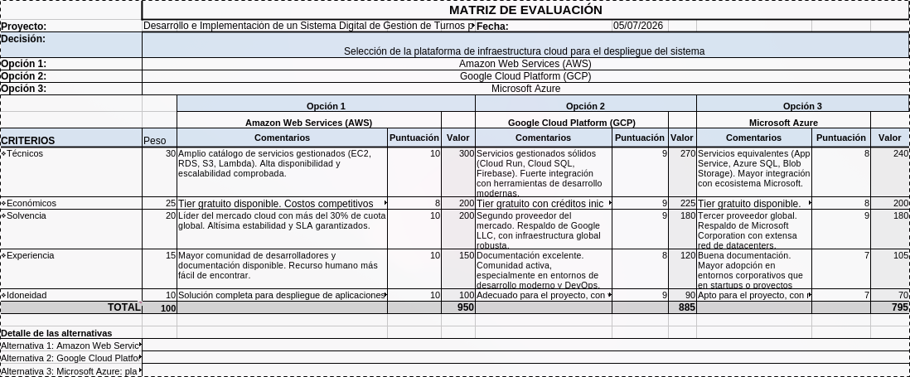

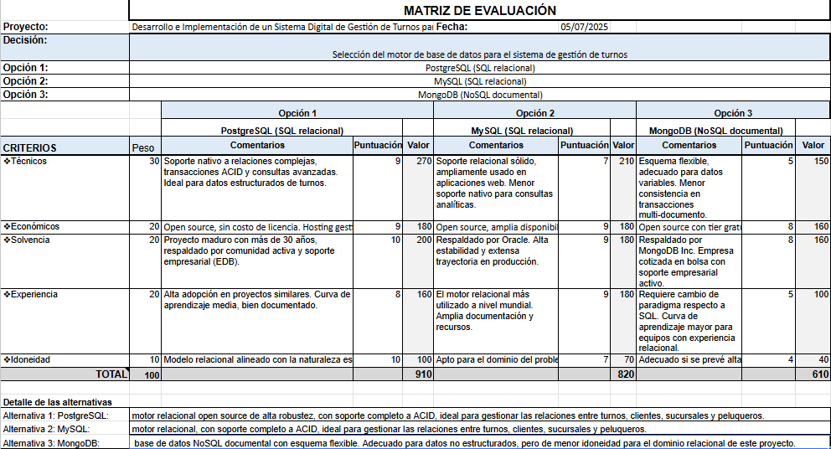
Matriz de evaluacion de Base de datos

Documento de Habilidades y Competencias

PROYECTO: “Implementación de un Sistema Web de Gestión de Turnos para Taller Barber Shop”

Profesores:

Director de Cátedra: Mag. Ing. Gabriela Salem
Profesor a cargo del curso: Mag. Ing. Gabriela Salem
Profesores a cargo del proyecto: Ing Silvina Novoa / Ing Nicolás Madeo/ Pedro Bruniard

Historial de Revisión
Fecha | Versión | Descripción | Rol | Autor
24/07/26 | 1.0 | Creacion de Lista de habilidades y competencias | PM | Nicolas Piacentini / Matriz de roles y responsabilidades

Habilidades y destrezas de cada rol del Proyecto

Objetivo del Documento
El siguiente documento tiene por objetivo identificar los roles que participaran en el proyecto

Roles que intervienen en el Proyecto:
Detalla los roles que van a intervenir en el proyecto.

- Project Manager
- Analista Funcional senior
- Arquitecto de software semisenior
- Administrador de base de datos semisenior
- Desarrollador FullStack senior
- Tester junior

Matriz de habilidades y competencias de cada rol del proyecto
Describe las habilidades y las competencias de cada uno de los roles detectados en el ítem anterior.

Rol: PM
Responsabilidades | Habilidades y competencias
- Proponer y consensuar los lineamientos, estándares y metodologías del proyecto.  - Definir los participantes del equipo que lo acompañarán en el proyecto alineando capacidades y funciones de cada colaborador.  - Establecer cronograma | - Experiencia en prácticas y productos  Experiencia en armado y coordinación de equipos de trabajo  Buen manejo del lenguaje, tanto oral como escrito  Resolución de problemas, Trabajo en equipo, Liderazgo, Trabajo bajo presión
Rol: Analista funcional
Responsabilidades | Habilidades y competencias
- Realizar entrevistas con los interesados.  - Analizar los procesos actuales de la barbería.  - Identificar necesidades del cliente.  - Documentar los requerimientos funcionales.  - Validar los requerimientos con el cliente. | - Análisis de procesos.  - Modelado de requerimientos.  - Comunicación con usuarios.  - Redaccion de documentacion
Rol:Arquitecto de software
Responsabilidades | Habilidades y competencias
- Definir la arquitectura del sistema.  - Seleccionar las tecnologías del proyecto.  - Diseñar la estructura general de la aplicación.  - Definir estándares de desarrollo. | - Diseño de software.  - Arquitecturas multicapa.  - APIs REST.  - Patrones de diseño
Rol:DBA
Responsabilidades | Habilidades y competencias
- Evaluar motores de bases de datos.  - Diseñar el modelo entidad-relación.  - Diseñar el modelo lógico y físico. | - SQL.  - Diseño de bases de datos.  - Normalización.  - Optimización de consultas.
Rol: Desarrollador fullStack
Responsabilidades | Habilidades y competencias
- Desarrollar las interfaces del sistema.  - Integrar el frontend con las APIs.  - Implementar los diseños definidos por UX/UI.  - Implementar la lógica del negocio.  - Desarrollar las APIs del sistema.  - Implementar autenticación y autorización.  - Gestionar la persistencia de datos.  . | - HTML.  - CSS.  - JavaScript.  - Programación backend.  - Bases de datos SQL.  - APIs REST.  - Git.  - Testing.  - Kubernettes  - Despliegue con docker  - devops  - react.js
Rol: Tester
Responsabilidades | Habilidades y competencias
- Implementar la lógica del negocio.  - Desarrollar las APIs del sistema.  - Implementar autenticación y autorización.  - Gestionar la persistencia de datos. | - Testing funcional.  - Diseño de casos de prueba.  - Gestión de defectos.

Matriz de Roles y Responsabilidades
PROYECTO: “Implementación de un Sistema Web de Gestión de Turnos para Taller Barber Shop”

Profesores:

Profesor a cargo del curso: Mag. Ing. Gabriela Salem /Ing. Andrea Alegretti/Ing. Silvina Novoa /Ing. Mariano Gecik/Ing. Nicolás Madeo/Andrea Lassaga/Gabriel Simois/Mauro
Profesores a cargo del proyecto: Mag. Ing. Gabriela Salem /Ing. Andrea Alegretti/Ing. Silvina Novoa /Ing. Mariano Gecik/Ing. Nicolás Madeo/Andrea Lassaga/Gabriel Simois/Mauro

Historial de Revisión
Fecha | Versión | Descripción | Rol | Autor
24/07/26 | 1.0 | Creacion de matiz de roles y responsabilidades | PM | Nicolas Piacentini / Matriz de roles y responsabilidades

Roles y Responsabilidades del equipo del Proyecto

Objetivo del Documento
El siguiente documento tiene por objetivo identificar los roles y responsabilidades del proyecto.
Roles que intervienen en el Proyecto:
Detalla los roles que van a intervenir en el proyecto.

- Project Manager
- Analista Funcional senior
- Arquitecto de software semisenior
- Administrador de base de datos semisenior
- Desarrollador FullStack senior
- Tester junior

Matriz de Roles y Responsabilidades
Describe las responsabilidades de cada uno de los roles detectados en el ítem anterior.

(Aclaración: Al igual que con el ítem anterior, la tabla se deberá completar en función a los entregables identificados como parte del proyecto y reflejados en la WBS y los roles que van a intervenir como parte de la organización de ese proyecto. Como texto inicial se sugiere lo siguiente: “A continuación se describen las responsabilidades de cada rol del equipo del proyecto, con cada entregable y/o paquete de trabajo:”)

Entregables | PM | A.  Funcional | Arq SW | DBA | FullStack developer | Tester
0.5 Acta de proyectos elaborada | E | P | P | I | I | I
1.4 Requerimientos funcionales y no funcionales documentados | A | E | C | I | I
2.3 Diagrama de arquitectura confeccionado | A | C | E | P | I
2.4 modelo de datos confeccionado | A | C | I | E | I
3.3 Modulo de gestión de agenda desarrollado y probado | C | I | C |  | E | P
3.6 Historial de turnos desarrollado y probado | C | I | C | I | E | P
4.1 Casos de prueba definidos | C | I |  |  | P | E
4.2 Pruebas funcionales realizadas y registradas | C | I |  |  | P | E
5.1 Manual de usuario redactado y entregado | E | I
5.2 Manual de administración redactado y entregado | E | I |  |  | P
7.2 Informe de cierre de proyecto redactado | E

En donde:
E – Elabora
A - Aprueba (aprobación del usuario o interesado del entregable)
C - Controla (realiza QA del documento)
I - Es consultado
P - Participa (en la elaboración del entregable)
F - Firma (aprobación de la cátedra)

